МІНІСТЕРСТВО ОСВІТИ І НАУКИ УКРАЇНИ

НАЦІОНАЛЬНИЙ УНІВЕРСИТЕТ “ЛЬВІВСЬКА ПОЛІТЕХНІКА”

Інститут прикладної математики та фундаментальних наук

Кафедра прикладної математики

**ЗВІТ**

про виконання лабораторної роботи № 1

з курсу “Програмування Web-додатків 2”

на тему:

«Основи JavaScript. Функції та Структури даних»

**Варіант № 3**

**Виконала:**

студентка групи ПМ-32

Дачук І. В.

**Перевірив:**

Гнатів Л. Б.

Львів 2020

**Хід роботи**

1. Налаштувала середовище розробки за інструкціями із завдання до лабораторної роботи.

Завдання 1-6 виконала у різних файлах та підключила їх у файлі main.js;

1. Написала функцію розбиття стрічки на слова у масив.

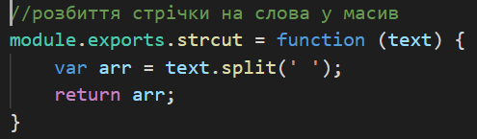

*Результат виконання:*

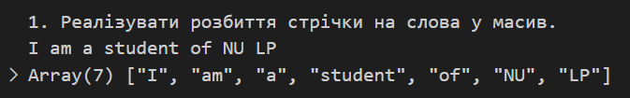

1. Написала функцію, яка поверне чи входить шукана стрічка в задану.

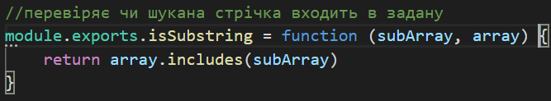

*Результат виконання:*

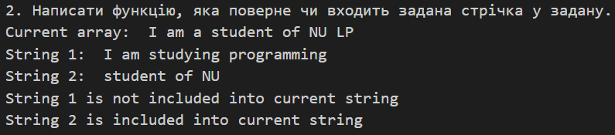

1. Реалізувала функцію, яка порахує факторіал натурального числа.

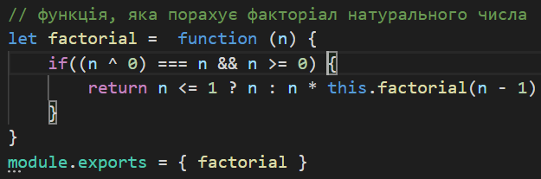

*Результат виконання:*

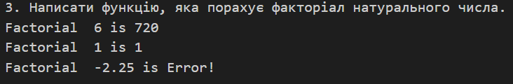

1. Реалізувала алгоритм бінарного пошуку.

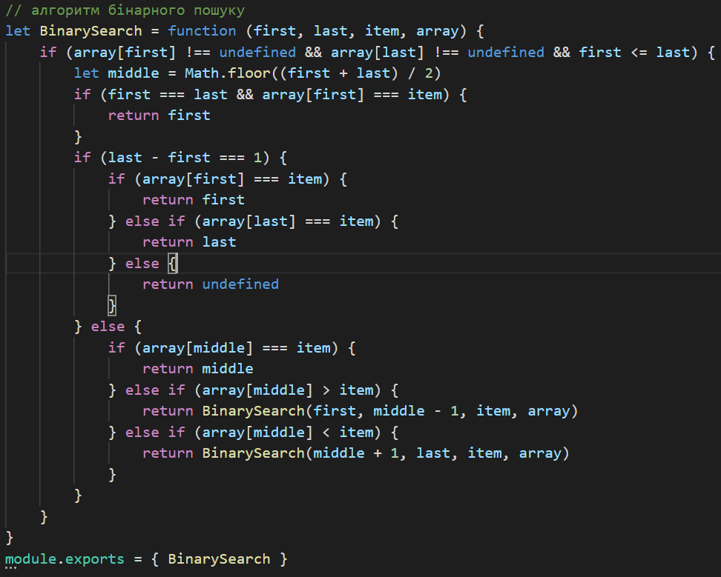

*Результат виконання:*

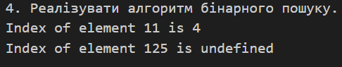

1. Написала функцію, яка знайде максимальну дату у масиві.

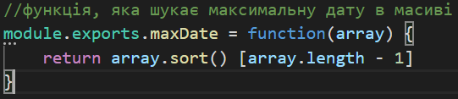

*Результат виконання:*



1. Написала реалізацію сортування бульбашкою масиву.

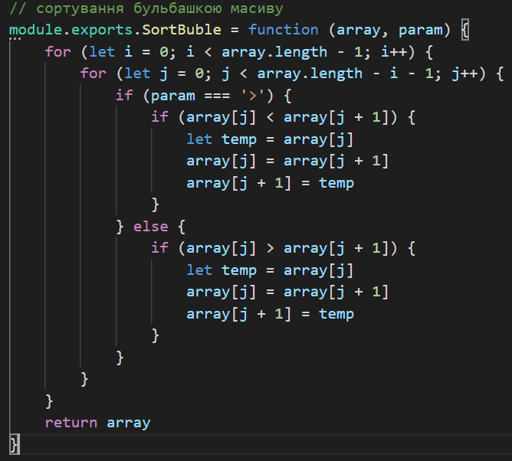

*Результат виконання:*

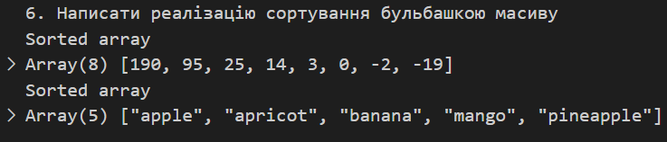

1. Реалізувала за допомогою прототипів або класів такі інформаційні об’єкти:
2. Замовник
3. Проект
4. Виконавець
5. Проекти на виконанні
6. Реалізувала такі можливості системи
7. Додавання нового замовника в колекцію:

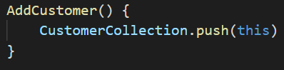

1. Редагування замовника в колекції:

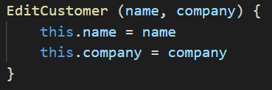

1. Видалення замовника з колекції:

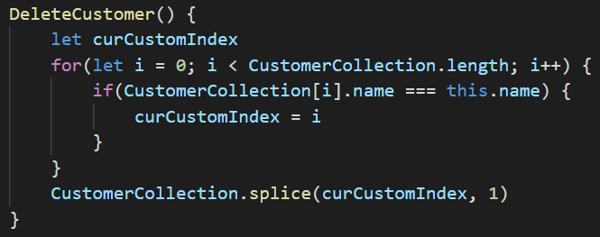

1. Пошук одного замовника в колекції:

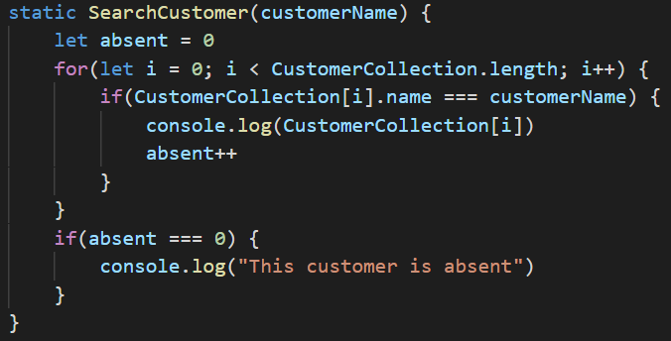

1. Додавання проекту в колекцію:

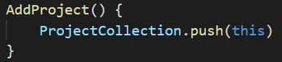

1. Редагування проекту в колекції:

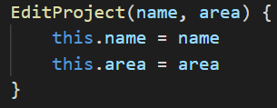

1. Видалення проекту з колекції:

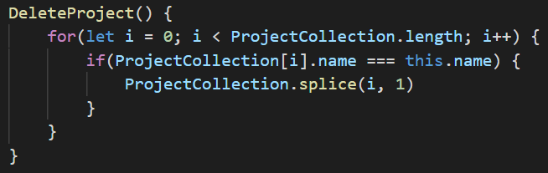

1. Додавання виконався в колекцію:

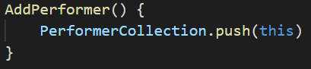

1. Редагування виконавця в колекції:

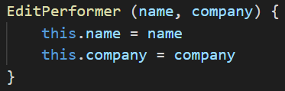

1. Видалення виконавця з колекції:

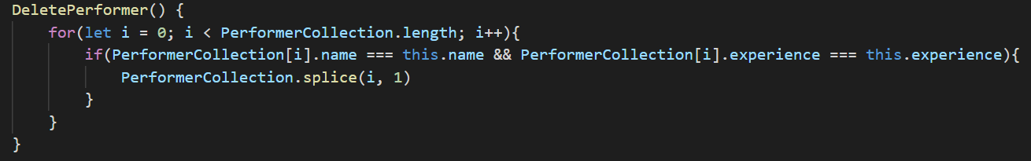

1. Пошук усіх проектів замовника:

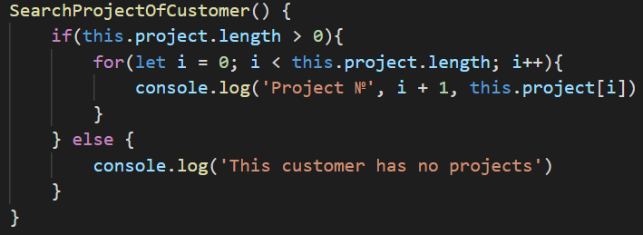

1. Пошук усіх проектів виконавця:

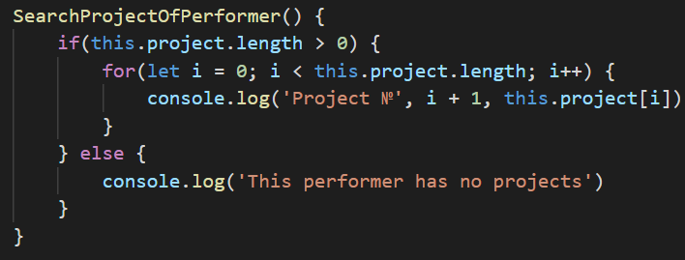

**Висновок:** В даній лабораторній роботі я працювала з мовою Java Script та Node.js модулями. Дізналась більше про функції та структури даних та модулі і як їх підключати за допомогою require.